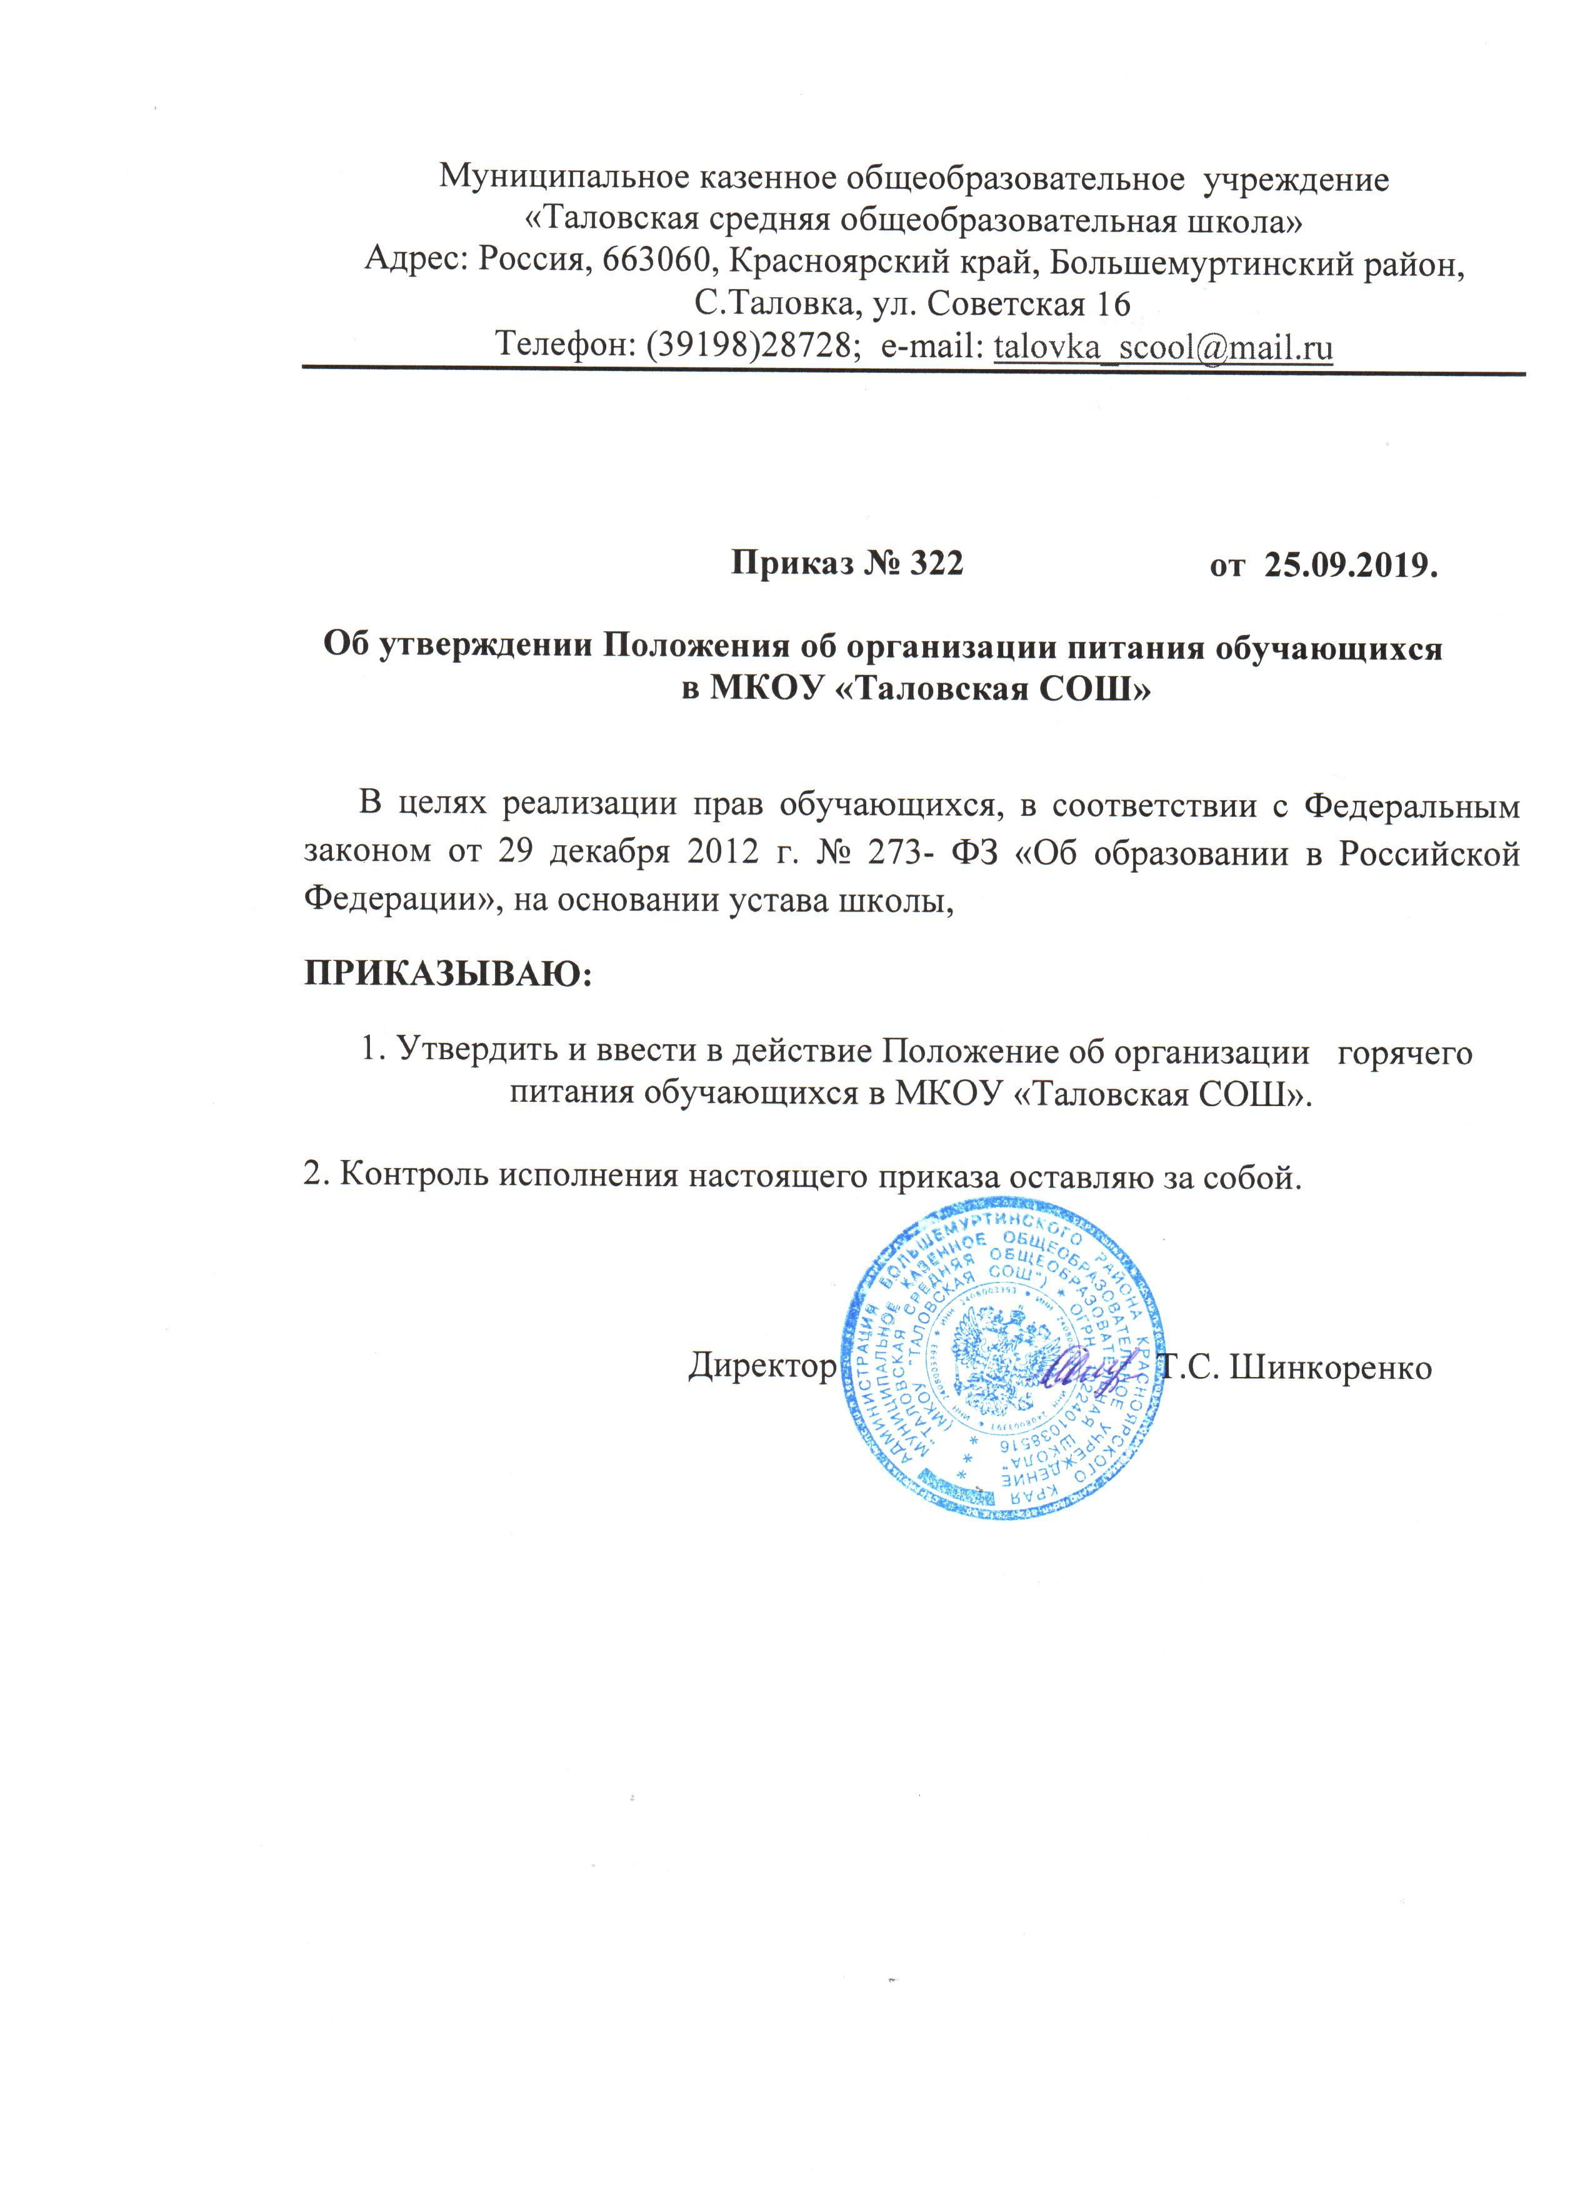

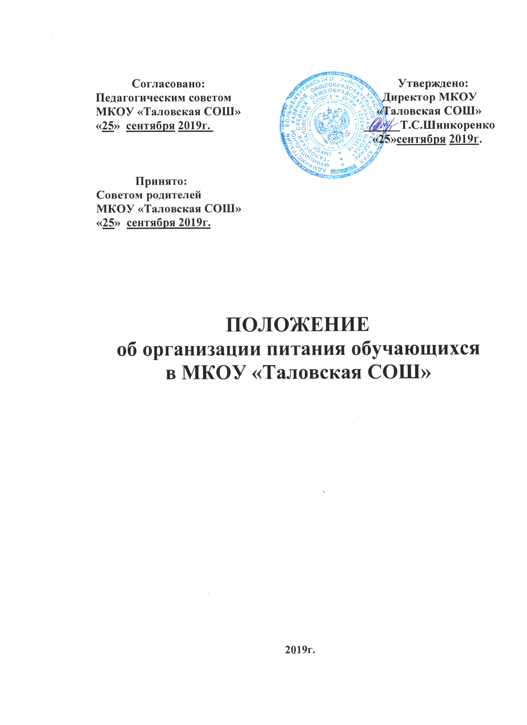

Положение
об организации питания обучающихся

1. Общие положения
1.1. Настоящее Положение об организации питания обучающихся муниципального казенного общеобразовательного учреждения «Таловской средней общеобразовательной школы» (далее – Положение) разработано в соответствии со статьями 37, 41, пунктом 7 статьи 79 Федерального закона от 29.12.2012 № 273-ФЗ «Об образовании в Российской Федерации», Федеральным законом от 30.03.1999 № 52-ФЗ «О санитарно-эпидемиологическом благополучии населения», СанПиН 2.4.5.2409-08 «Санитарно-эпидемиологические требования к организации питания обучающихся в общеобразовательных учреждениях, учреждениях начального и среднего профессионального образования», утвержденными постановлением главного санитарного врача от 23.07.2008 № 45, приказом «Об утверждении Порядка организации горячего питания в общеобразовательной школе», уставом МКОУ «Таловская СОШ» (далее – школа).
1.2. Положение устанавливает порядок организации питания обучающихся школы, определяет условия, общие организационные принципы, правила и требования к организации питания, а также устанавливает меры социальной поддержки для отдельных категорий обучающихся.
1.3. Действие настоящего Положения распространяется на всех обучающихся школы.

2. Организационные принципы

2.1. Способ организации питания
2.1.1. Школа самостоятельно предоставляет питание обучающимся на базе школьной столовой и пищеблока. Обслуживание обучающихся осуществляется работниками, имеющими соответствующую квалификацию, прошедшими предварительный (при поступлении на работу) и периодический медицинские осмотры в установленном порядке, имеющими личную медицинскую книжку установленного образца.
Порядок обеспечения питанием обучающихся организуют назначенные приказом директора школы ответственные из числа заместителей, педагогов и обслуживающего персонала школы.
2.1.2. По вопросам организации питания школа взаимодействует с родителями обучающихся, с управлением образования, территориальным органом Роспотребнадзора.
2.1.3. Питание обучающихся организуется в соответствии с требованиями санитарных правил и норм устройства, содержания и организации учебно-воспитательного процесса утверждаемых в установленном порядке.

2.2. Режим организации питания
2.2.1. Режим питания устанавливается приказом директора школы в соответствии с санитарно-гигиеническими требованиями к организации питания.
2.2.2. Горячее питание предоставляется в учебные дни шесть дней в неделю – с понедельника по субботу включительно.
2.2.3. В случае проведения мероприятий, связанных с выходом или выездом обучающихся из здания школы, режим предоставления питания переводится на специальный график.

2.3. Условия организации питания
2.3.1. Для создания условий организации питания в школе в соответствии с требованиями СанПиН 2.4.5.2409-08 и СП 2.3.6.1079-01 предусматриваются помещения для приема, хранения и приготовления пищи. Помещения оснащаются механическим, тепловым и холодильным оборудованием, инвентарем, посудой и мебелью.
2.3.2. Закупка продуктов питания осуществляется путем заключения прямых договоров в соответствии с Федеральным законом от 18.07.2011 № 223-ФЗ «О закупках товаров, работ, услуг отдельными видами юридических лиц».
2.3.3. Для организации питания в школе используются следующие документы:
– приказ об организации питания обучающихся;
– приказ об организации льготного питания обучающихся;
– приказ о создании бракеражной комиссии;
– примерное меню;
– технологические карты кулинарных блюд;
– ведомости контроля за рационом питания;
– журнал бракеража пищевых продуктов, поступающих на пищеблок;
– журнал бракеража готовой кулинарной продукции;
– журнал здоровья;
– журнал проведения витаминизации третьих и сладких блюд;
– журнал учета температурного режима в холодильном оборудовании;
– Положение о бракеражной комиссии;
– контракты на поставку продуктов питания;
– инструкцию по отбору суточных проб;
– графики дежурства в столовой;

2.4. Меры по улучшению организации питания
2.4.1. В целях совершенствования организации питания обучающихся администрация школы совместно с классными руководителями:
– организует постоянную информационно-просветительскую работу по повышению уровня культуры питания школьников в рамках учебной деятельности и внеучебных мероприятий;
– оформляет информационные стенды, посвященные вопросам формирования культуры питания;
– проводит с родителями беседы, лектории и другие мероприятия, посвященные вопросам роли питания в формировании здоровья человека, обеспечения ежедневного сбалансированного питания, развития культуры питания и пропаганды здорового образа жизни, правильного питания в домашних условиях;
– содействует созданию системы общественного информирования и общественной экспертизы организации школьного питания с учетом широкого использования потенциала управляющего и родительского совета;
– проводит мониторинг организации питания и направляет в муниципальный орган управления образованием сведения о показателях эффективности реализации мероприятий по совершенствованию организации школьного питания.
2.4.2. Переоснащение и комплектование пищеблока производится с учетом новых технологий.

3. Порядок предоставления питания обучающимся
3.1. Предоставление горячего питания
3.1.1. Всем обучающимся предоставляется двухразовое питание – завтрак и обед.
3.1.2. Прием пищи осуществляется на переменах в соответствии с графиком, утвержденным директором школы.
3.1.3. Отпуск блюд осуществляется по заявкам ответственного лица. Заявка на количество питающихся предоставляется классными руководителями не позднее 08.30 часов.
3.1.4. График предоставления питания устанавливает директор школы самостоятельно с учетом возрастных особенностей обучающихся, числа посадочных мест в обеденном зале и продолжительности учебных занятий.
3.1.5. Примерное 10-дневное меню разрабатывает ответственный за питание при взаимодействии с работниками пищеблока. Директор согласовывает меню. Замена блюд в меню производится в исключительных случаях на основе норм взаимозаменяемости продуктов по согласованию с директором школы.
3.1.6. Ежедневно меню вывешивается в обеденном зале. В меню указываются стоимость, названия кулинарных изделий, сведения об объемах блюд.

3.2. Предоставление питьевой воды
3.3.1. В школе предусматривается централизованное обеспечение обучающихся питьевой водой, отвечающей гигиеническим требованиям, предъявляемым к качеству воды питьевого водоснабжения.
3.3.2. Свободный доступ к питьевой воде обеспечивается в течение всего времени пребывания детей в школе.

4. Финансовое обеспечение
4.1. Источники и порядок определения стоимости организации питания
4.1.1. Финансирование питания обучающихся осуществляется за счет:
– средств местного бюджетов, предоставленных в форме полной или частичной компенсации стоимости питания;
– средств, взимаемых с родителей (законных представителей) на питание детей (далее – родительская плата);
4.1.2. Стоимость питания на одного человека складывается в зависимости от сложившихся цен на продукты питания, включенные в состав рекомендованного санитарными правилами набора продуктов, и наценки за услуги по организации питания, транспортных расходов.

4.2. Организация питания за счет средств местного бюджетов
4.2.1. Бюджетные средства на организацию питания обучающихся выделяются в качестве меры социальной поддержки на финансовый год и не могут быть использованы на другие цели. Контроль за целевым использованием субсидий осуществляется в соответствии с действующим законодательством.
4.2.2. Объем и порядок предоставления бюджетных средств устанавливается Учредителем в соответствии с нормативными документами.

4.3. Организация питания за счет средств родительской платы
4.3.1. Предоставление питания за счет средств родительской платы производится на добровольной основе.
4.3.2. Списки детей для получения питания за счет средств родителей (законных представителей) два раза в год (на 1 сентября и 1 января) формирует ответственный за организацию питания.
4.3.3. Внесение родительской платы за питание детей в школе осуществляется ежемесячно в срок до 5-го числа месяца, в котором будет организовано питание.
5. Меры социальной поддержки
5.1. Право на получение мер социальной поддержки возникает у обучающихся, отнесенных к одной из категорий, указанных в пунктах 5.2–5.3 настоящего Положения.
5.2. На полное возмещение расходов имеют право обучающиеся, отнесенные к категории:
– детей из многодетных малообеспеченных семей (одноразоваое питание – завтрак),
– детей с ограниченными возможностями здоровья (двухразовое питание – завтрак, обед),
– детей- инвалидов (одноразовое питание- завтрак)
5.3. Основанием для получения обучающимися компенсационных выплат является предоставление документов, определенных Учредителем.
5.4. При возникновении права на обеспечение льготным питанием обучающихся в течение учебного года заявление родителей (законных представителей) рассматривается в день регистрации, право на льготное питание возникает с 1го числа следующего месяца.
5.5. Списки обучающихся, поставленных на льготное питание, утверждаются приказом директора школы.
5.6. В случае возникновения причин для досрочного прекращения предоставления льготного питания обучающемуся директор школы издает приказ об исключении ребенка из списков обучающихся, питающихся льготно, с указанием этих причин.

6. Обязанности участников процесса организации питания
6.1. Директор школы:
– ежегодно в начале учебного года издает приказ о предоставлении горячего питания обучающимся;
– несет ответственность за организацию горячего питания обучающихся в соответствии с федеральными, региональными и муниципальными нормативными актами, федеральными санитарными правилами и нормами, уставом школы и настоящим Положением;
– обеспечивает принятие локальных актов, предусмотренных настоящим Положением;
– назначает из числа работников школы ответственных за организацию питания и закрепляет их обязанности в должностных инструкциях;
– обеспечивает рассмотрение вопросов организации горячего питания обучающихся на родительских собраниях, заседаниях управляющего совета школы, а также педагогических советах.

6.2. Ответственный за питание:
– контролирует деятельность классных руководителей, поставщиков продуктов питания и работников пищеблока;
– формирует сводный список обучающихся для предоставления горячего питания;
– обеспечивает учет фактической посещаемости обучающихся столовой, охват всех детей горячим питанием, контролирует ежедневный порядок учета количества фактически полученных обучающимися обедов по классам;
– формирует список и ведет учет детей из малоимущих семей и детей, находящихся в иной трудной жизненной ситуации;
– координирует работу в школе по формированию культуры питания;
– осуществляет мониторинг удовлетворенности качеством питания;
– вносит предложения по улучшению организации горячего питания.

6.3. Завхоз школы:
– обеспечивает своевременную организацию ремонта технологического, механического и холодильного оборудования;
– снабжает столовую достаточным количеством посуды, специальной одежды, санитарно-гигиеническими средствами, уборочным инвентарем.

6.4. Повар и работники пищеблока:
– выполняют обязанности в рамках должностной инструкции;
– вправе вносить предложения по улучшению организации питания.

6.5. Классные руководители:
– ежедневно представляют в столовую школы заявку для организации горячего питания на количество обучающихся на следующий учебный день;
– ежедневно не позднее чем за 1 час до предоставления обеда уточняют представленную накануне заявку;
– ведут ежедневный табель учета полученных обучающимися обедов;
–один раз в месяц предоставляют ответственному за организацию горячего питания в школе данные о количестве фактически полученных обучающимися обедов;
– осуществляют в части своей компетенции мониторинг организации горячего питания;
– предусматривают в планах воспитательной работы мероприятия, направленные на формирование здорового образа жизни детей, потребности в сбалансированном и рациональном питании, систематически выносят на обсуждение в ходе родительских собраний вопросы обеспечения обучающихся полноценным питанием;
– выносят на обсуждение на заседаниях совета родителей, педагогического совета, совещаниях при директоре предложения по улучшению горячего питания.

6.6. Родители (законные представители) обучающихся:
– представляют подтверждающие документы в случае, если ребенок относится к льготной категории детей;
– сообщают классному руководителю о болезни ребенка или его временном отсутствии в школе для снятия его с питания на период его фактического отсутствия, а также предупреждают медицинского работника, классного руководителя об имеющихся у ребенка аллергических реакциях на продукты питания;
– ведут разъяснительную работу со своими детьми по привитию им навыков здорового образа жизни и правильного питания;
– вносят предложения по улучшению организации горячего питания в школе;
– вправе знакомиться с примерным и ежедневным меню.

7. Контроль за организацией питания
7.1. Текущий контроль за организацией питания осуществляют ответственные работники школы на основании программы производственного контроля, утвержденной директором школы.
7.2. Проверку качества готовой кулинарной продукции осуществляет бракеражная комиссия, деятельность которой регулируется Положением о бракеражной комиссии. Состав комиссии утверждается приказом директора школы.

8. Ответственность
8.1. Все работники школы, отвечающие за организацию питания, несут ответственность за вред, причиненный здоровью детей, связанный с неисполнением или ненадлежащим исполнением должностных обязанностей.
8.2. Родители (законные представители) несут предусмотренную действующим законодательством ответственность за неуведомление школы о наступлении обстоятельств, лишающих их права на получение льготного питания для ребенка.
8.3. Лица, виновные в нарушении требований организации питания, привлекаются к дисциплинарной и материальной ответственности, а в случаях, установленных законодательством Российской Федерации, – к гражданско-правовой, административной и уголовной ответственности в порядке, установленном федеральными законами.

